

**T. C.**

**RECEP TAYYİP ERDOĞAN ÜNİVERSİTESİ**

**TEKNİK BİLİMLER YÜKSEK OKULU**

**ELEKTRONİK VE OTOMASYON BÖLÜMÜ**

**MEKATRONİK PROGRAMI**

**MERDİVEN ÇIKAN ROBOT**

**Mustafa BAYRAM**

# Öğretim Görevlisi, Burcu ŞANAL

**RİZE**

**2021**

**İÇİNDEKİLER**

Ödev etik beyannamesi............................................................3

Kullanılan malzemeler..............................................................4

Yapılan çalışmalar.....................................................................5

Projenin bana kattıkları ...........................................................6

Devre ve kodlar.........................................................................7



#### ÖDEV ETİK BEYANNAMESİ

Tarafımdan hazırlanan “MERDİVEN ÇIKAN ROBOT.” başlıklı bu ödevin, Yükseköğretim Kurulu Bilimsel Araştırma ve Yayın Etiği Yönergesindeki hususlara uygun olarak hazırladığımı beyan ederim. 28/06/2021

MUSTAFA BAYRAM

***Uyarı:*** *Bu ödevde kullanılan özgün ve/veya başka kaynaklardan sunulan içeriğin kaynak olarak kullanımı, 5846 sayılı Fikir ve Sanat Eserleri Kanunundaki hükümlere tabidir.*

**KULLANILAN MALZEMELER**

* 1 adet 12V akü = 75 tl
* 1 adet arduino uno = 30tl
* 1 adet l298n motor sürücü kartı =35 tl
* 1 adet hc06 bluetooth modulü =35tl
* 15 adet Jumper kablo = 10tl
* 1 adet 12v matkap motoru = 45 tl
* 2 adet bisiklet zinciri = 2*30=60 tl
* 4 adet bisiklet çarkı = 4*25= 100tl
* 1 metre 8mm tij demir = 20 tl
* 20 adet somun 18 adet pul =20tl
* 1 adet 40*60 mdf ve 3 adet mdf tekerlek =50tl
* 30 cm fiber = 30tl

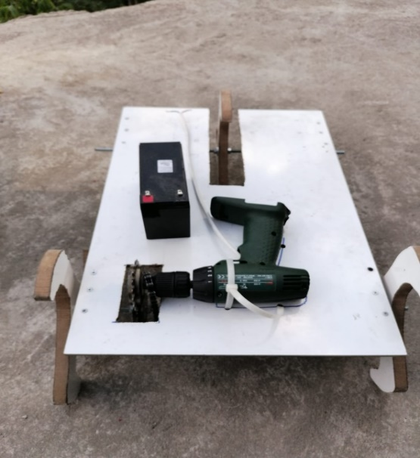**YAPILAN ÇALIŞMALAR**

Projemi bitirdim devrem çalışıyor kurduğum sitemde çalışıyor fakat motorun gücü sistemi çevirip hareket ettirmeye yetmedi. Videomda da belirttiğim şekilde sadece motorun gücünde kaynaklı olmayada bilir akümde zayıflamış olabilir. Çünkü çok denedem bu soru çözmek için çok uğraştım. Aslında ağırlığı azaltmak için mdf leri iptal edip onların yerine çok ince tahta kullanmayı düşümdüm fakat malzeme bulmak konusunda sorunlar yaşadım eksiklerimin çoğu bu sebepten.

**PROJENİN BANA KATTIKLARI**

Bu proje sayesinde her zaman başarılı olamayacağımızı, ne kadar çabalarsak çabalayalım her an karşımıza bir engel çıkacağını önceden kestirmemiz gerektiğini öğrendim.

**DEVRE VE KODLAR**

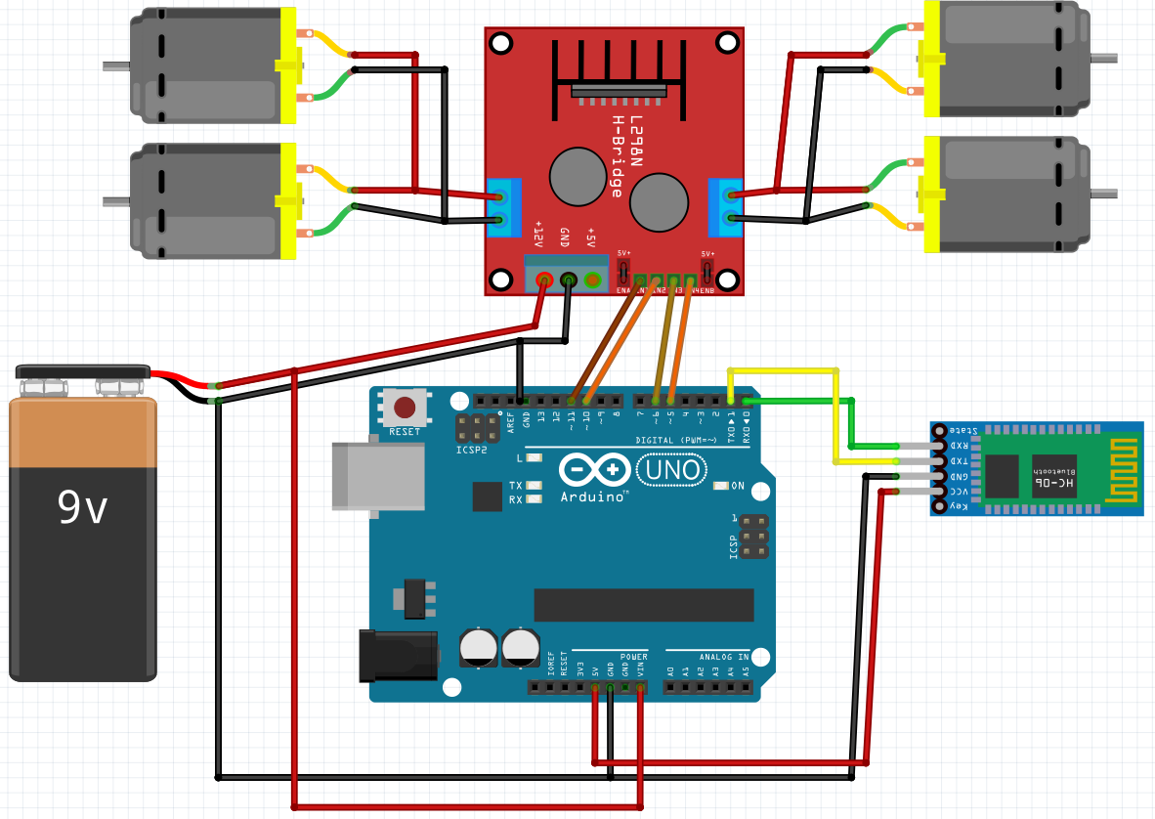

const int motorA1  = 6;  
const int motorA2  = 11;  
const int motorB1  = 10;  
const int motorB2  = 5;  
int state;  
int vSpeed = 255;  
void setup() {  
  pinMode(motorA1, OUTPUT);  
  pinMode(motorA2, OUTPUT);  
  pinMode(motorB1, OUTPUT);  
  pinMode(motorB2, OUTPUT);  
  Serial.begin(9600);  
}  
void loop() {  
  if (Serial.available() > 0) {  
    state = Serial.read();  
  }  
  if (state == '0') {  
    vSpeed = 0;  
  }  
  else if (state == '1') {  
    vSpeed = 100;  
  }  
  else if (state == '2') {  
    vSpeed = 180;  
  }  
  else if (state == '3') {  
    vSpeed = 200;  
  }  
  else if (state == '4') {  
    vSpeed = 255;  
  }  
  if (state == 'F') {  
    analogWrite(motorA1, vSpeed); analogWrite(motorA2, 0);  
    analogWrite(motorB1, vSpeed);      analogWrite(motorB2, 0);  
  }  
  else if (state == 'G') {  
    analogWrite(motorA1, vSpeed ); analogWrite(motorA2, 0);  
    analogWrite(motorB1, 100);    analogWrite(motorB2, 0);  
  }  
  else if (state == 'I') {  
    analogWrite(motorA1, 100); analogWrite(motorA2, 0);  
    analogWrite(motorB1, vSpeed);      analogWrite(motorB2, 0);  
  }  
  else if (state == 'B') {  
    analogWrite(motorA1, 0);   analogWrite(motorA2, vSpeed);  
    analogWrite(motorB1, 0);   analogWrite(motorB2, vSpeed);  
  }  
  else if (state == 'H') {  
    analogWrite(motorA1, 0);   analogWrite(motorA2, 100);  
    analogWrite(motorB1, 0); analogWrite(motorB2, vSpeed);  
  }  
  else if (state == 'J') {  
    analogWrite(motorA1, 0);   analogWrite(motorA2, vSpeed);  
    analogWrite(motorB1, 0);   analogWrite(motorB2, 100);  
  }  
  else if (state == 'L') {  
    analogWrite(motorA1, vSpeed);   analogWrite(motorA2, 150);  
    analogWrite(motorB1, 0); analogWrite(motorB2, 0);  
  }  
  else if (state == 'R') {  
    analogWrite(motorA1, 0);   analogWrite(motorA2, 0);  
    analogWrite(motorB1, vSpeed);   analogWrite(motorB2, 150);  
  }  
  else if (state == 'S') {  
    analogWrite(motorA1, 0);  analogWrite(motorA2, 0);  
    analogWrite(motorB1, 0);  analogWrite(motorB2, 0);  
  }  
}